iBase4J文档

一、简介：

目前项目下有5个子项目：iBase4J-Common是通用配置和工具类；

iBase4J-SYS-API是iBase4J-SYS-Service和iBase4J-Web交互需要的façade和model；iBase4J-SYS-Service是系统管理相关的数据库操作服务；

iBase4J-Web是连接UI和iBase4J-SYS-Service的桥梁。

iBase4J-Web和iBase4J-SYS-Service之间通过dubbo或MQ交互。

UI使用angularJS框架异步请求数据并展示。

iBase4J-SYS-Service使用Druid连接数据库，使用Mybatis持久化框架，使用PageHelper辅助分页，使用spring注解把数据缓存到redis；iBase4J-Web使用Spring MVC框架管理控制器，使用Shiro辅助管理权限。

二、启动：

1. 下载iBase4J，以maven module项目导入eclipse/IntelliJ等IDE。
2. 下载activemq、Redis和ZooKeeper，并启动。
3. 修改iBas4J里的pom.xml，注释/删掉<module>iBase4J-Web</module>

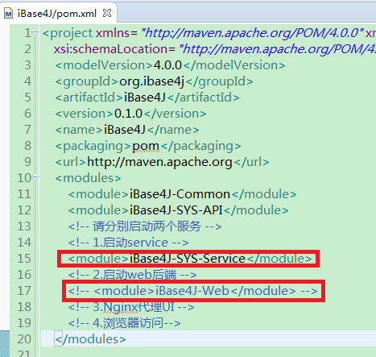

maven运行iBase4J项目命令: clean:clean package -P build tomcat7:run-war-only

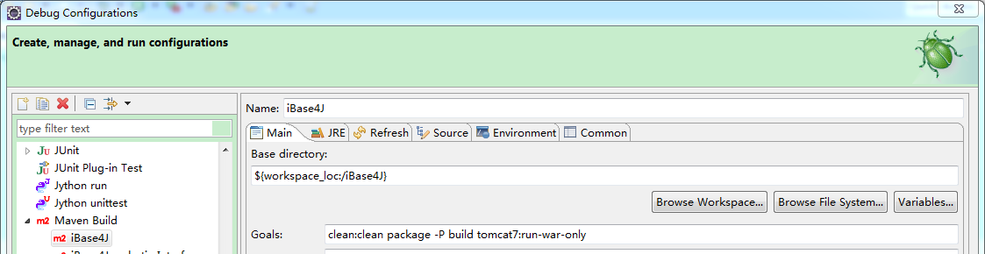

启动的是sys-service项目，然后再修改pom.xml文件,注释/删掉<module>iBase4J-SYS-Service</module>，取消<module>iBase4J-Web</module>的注释

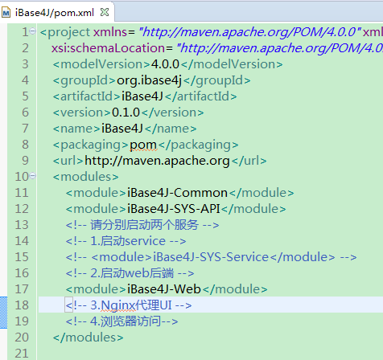

再次运行上面配置的maven(web)

1. 下载UI，下载nginx，修改nginx/ conf/nginx.conf文件的静态文件目录(UI)和动态页面(web项目)。启动nginx(修改配置后要重启)

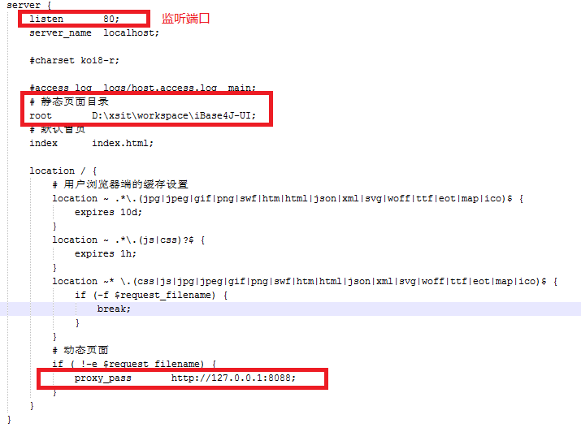

1. 浏览器访问: <http://localhost:80/>；端口是上面配置的监听端口
2. 修改访问数据库密码：修改service项目下的jdbc.properties

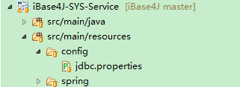

默认密码是:buzhidao 加密类是: [org](eclipse-javadoc:%E2%98%82=iBase4J-SYS-Service/src%5C/main%5C/java%3Corg).[ibase4j](eclipse-javadoc:%E2%98%82=iBase4J-SYS-Service/src%5C/main%5C/java%3Corg.ibase4j).[core](eclipse-javadoc:%E2%98%82=iBase4J-SYS-Service/src%5C/main%5C/java%3Corg.ibase4j.core).[config](eclipse-javadoc:%E2%98%82=iBase4J-SYS-Service/src%5C/main%5C/java%3Corg.ibase4j.core.config).DBPasswordCallback

1. iBase4J-SYS-API和iBase4J-SYS-Service都有generatorConfig.xml。iBase4J-SYS-API用来生成model; iBase4J-SYS-Service用来生成mybatis的dao和xml文件。